Uchazeči vzdělávající se dlouhodobě v zahraničí

Prominutí zkoušky z českého jazyka

Osobám s českým nebo cizím státním občanstvím, které získaly předchozí vzdělání ve škole mimo území České republiky, se při přijímacím řízení **promíjí na jejich žádost** podle § 20 odst. 4 školského zákona **přijímací zkouška z českého jazyka**, pokud je součástí přijímací zkoušky.

Toto pravidlo platí jak při konání jednotné přijímací zkoušky, tak školní přijímací zkoušky, pokud o jejím konání rozhodl ředitel školy a je-li její součástí ověření znalosti českého jazyka. Znalost českého jazyka, která je nezbytná pro vzdělávání v daném oboru vzdělání, se u těchto osob ověří rozhovorem.

Oprávněnost žádosti ověří ředitel školy dle vysvědčení posledního ročníku základní školy dodaného spolu s přihláškou. Posouzení hodnocení výsledků vzdělávání na vysvědčeních uchazeče, který získal předchozí vzdělání ve škole mimo území České republiky, je v kompetenci ředitele školy na základě jím vyhlášených kritérií přijímacího řízení.

|  |
| --- |
| Mezi osoby, které získaly předchozí vzdělání ve škole mimo území České republiky, nelze řadit uchazeče, kteří se před konáním přijímací zkoušky vzdělávali ve školách v České republice, včetně zahraničních škol působících na území České republiky, a to i když se v nich vzdělávali jen část školního roku. |

* [Informace MŠMT k přijímací zkoušce z českého jazyka a literatury osob dlouhodobě pobývajících v zahraničí při přijímaní ke střednímu vzdělávání](https://www.msmt.cz/file/58252/)

Redukované hodnocení

Hodnocení, uchazečů dlouhodobě se vzdělávajících v zahraničí je tvořeno na základě **redukovaného hodnocení**, které neobsahuje výsledek testu z českého jazyka a literatury jednotné přijímací zkoušky a těch částí školní přijímací zkoušky, které ověřují znalost českého jazyka. Uchazeči jsou zařazení do výsledného pořadí všech uchazečů na místo shodné s pořadím v rámci redukovaného hodnocení všech uchazečů.

Uzpůsobení podmínek přijímacího řízení pro uchazeče se SVP

Na všechny uchazeče – osoby pobývající dlouhodobě v zahraničí se vztahují, jako na ostatní uchazeče o střední vzdělávání, ustanovení školského zákona o vzdělávání žáků se speciálními vzdělávacími potřebami, jimiž se podle § 16 odst. 1 a odst. 2 písm. c) školského zákona rozumí rovněž osoby, které k naplnění svých vzdělávacích možností nebo k uplatnění nebo užívání svých práv na rovnoprávném základě s ostatními potřebují poskytnutí podpůrných opatření spočívajících v nezbytné úpravě podmínek přijímání ke vzdělávání **odpovídající zdravotnímu stavu, kulturnímu prostředí nebo jiným životním podmínkám uchazečů**.

Škola upravuje podmínky přijímání ke vzdělávání podle školského zákona, § 13 vyhlášky č. 353/2016 Sb. a vyhlášky č. 27/2016 Sb. Uchazečům s prvním stupněm podpůrných opatření se podmínky při konání přijímací zkoušky neupravují. Podpůrná opatření druhého až pátého stupně lze uplatnit pouze s doporučením školského poradenského zařízení.

# UZPŮSOBENÍ PŘIJÍMAČEK PRO ŽÁKY S OMJ

Jaké mohou mít vícejazyční uchazeči o SŠ úpravy podmínek přijímacího řízení pro školní rok 2023/2024? Pro přehlednost jsme možnosti zpracovali do grafické podoby. Podrobnější informace k jednotlivým skupinám níže pod grafikou.

[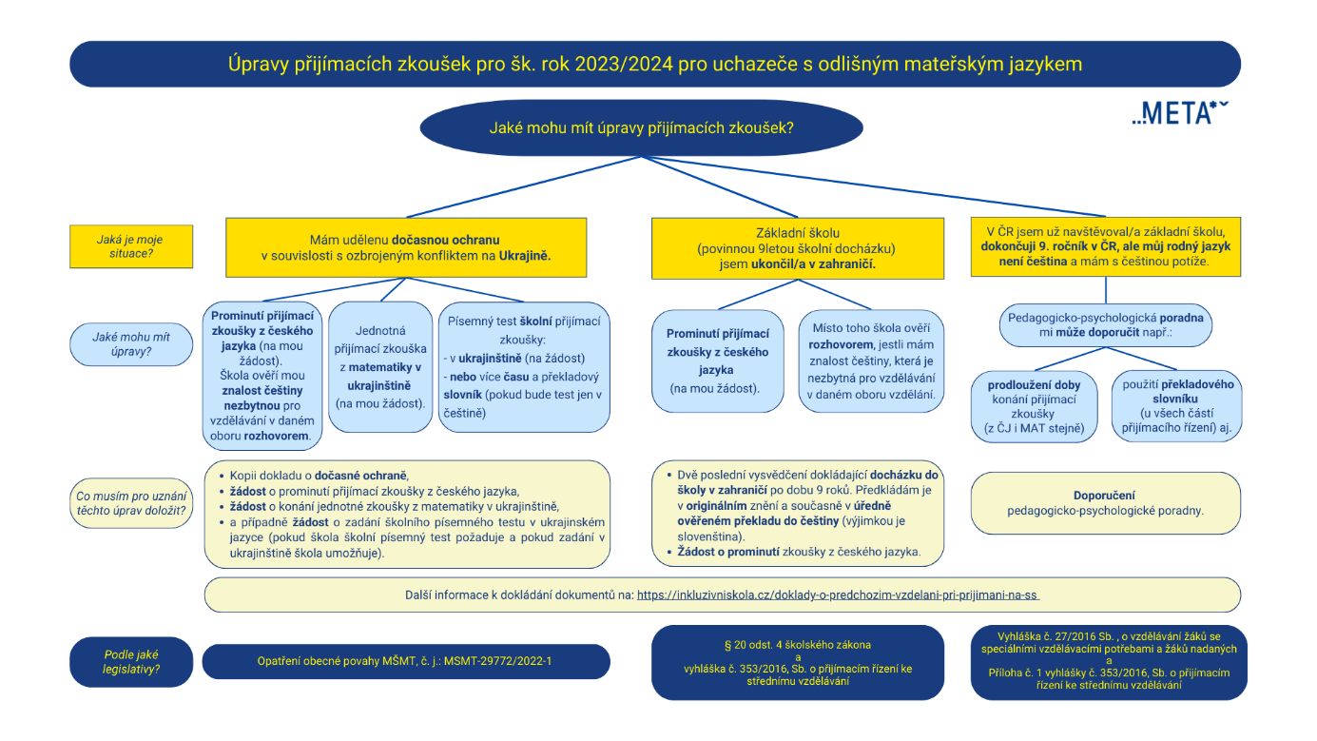](https://cloud.inkluzivniskola.cz/sites/default/files/uploaded/upravy_prijimacich_zkousek_pro_sk._rok_20232024_pro_uchazece_s_odlisnym_materskym_jazykem_1_0.pdf)

### UCHAZEČI Z UKRAJINY S DOČASNOU OCHRANOU

Přijímání uchazečů s dočasnou ochranou ošetřuje [Lex Ukrajina](https://inkluzivniskola.cz/ukrajina/lex-ukrajina1a2-vzdelavani) (s platností do 31.8.2023), který umožňuje následující:

* ředitel střední školy může přijmout tyto uchazeče i do probíhajícího prvního ročníku,
* tito uchazeči mohou vysvědčení z předchozího vzdělávání zcela nebo z části nahradit [svým čestným prohlášením](https://meta-ops.eu/novinky/infobalicek-prijimaci-rizeni-a-prihlasky-na-stredni-skoly-pro-nove-prichozi-z-ukrajiny/) (které obsahuje např. informaci o tom, ve kterých předmětech a jakým počtem bodů byl žák hodnocen, tím se zároveň doloží splnění povinné školní docházky jako podmínky přijetí na střední školu),

Pro tyto uchazeče nadále platí podmínka **doložení zdravotní způsobilosti** pro daný obor vzdělání – to nelze nahradit čestným prohlášením.

**Jaké mají možnosti úprav?**

MŠMT určuje [opatřením obecné povahy (OOP)](https://inkluzivniskola.cz/prijimaci-zkousky-20232024-pro-uchazece-z-ukrajiny-oop)úpravu podmínek pro přijímací řízení ke vzdělávání ve středních a vyšších odborných školách pro školní rok 2023/2024 pro cizince, kterému byla v České republice **poskytnuta dočasná ochrana**podle zákona o některých opatřeních **v souvislosti s ozbrojeným konfliktem na území Ukrajiny** vyvolaným invazí vojsk Ruské federace (v rámci OOP označován dále jen jako "cizinec").

#### 1) PROMINUTÍ ZKOUŠKY Z ČJ A NAHRAZENÍ ROZHOVOREM

Těmto uchazečům se při přijímacím řízení ke vzdělávání ve středních a vyšších odborných školách pro školní rok 2023/2024 **promíjí na žádost přijímací zkouška z českého jazyka**, pokud je součástí přijímací zkoušky. **Znalost českého jazyka**, která je nezbytná pro vzdělávání v daném oboru vzdělání, škola u těchto osob**ověří rozhovorem.**

#### 2) MATEMATIKA V UKRAJINŠTINĚ

Na základě **žádosti**připojené k přihlášce ke vzdělávání ve střední škole mají právo **konat písemný test jednotné přijímací zkoušky z Matematiky v ukrajinském jazyce**.

#### 3) PÍSEMNÝ TEST ŠKOLNÍ ZKOUŠKY – V UKRAJINŠTINĚ, NEBO VÍCE ČASU A SLOVNÍK

Pokud škola stanoví v rámci kritérií přijetí také písemný test školní přijímací zkoušky, zveřejní v rámci kritérií (max. do 31.1.2023, v případě oborů vzdělání s talentovou bezodkladně) informaci, **zda zadání tohoto testu umožní také v ukrajinském jazyce**.

* Pokud ano, může uchazeč plnit tento **test v ukrajinštině pouze na základě vlastní žádosti**připojené k přihlášce ke vzdělávání ve střední škole.
* Pokud škola písemný test školní přijímací zkoušky zadá **jen v českém jazyce, navyšuje se automaticky** těmto uchazečům **časový limit pro vypracování testu o 25 % a mají právo použít překladový slovník**.

**Co musí uchazeč doložit?** Aby mohl uchazeč mít výše uvedené úpravy přijímacího řízení, musí doložit, že je „cizincem“ podle § 1 odst. 1 zákona o opatřeních v oblasti školství v souvislosti s ozbrojeným konfliktem na území Ukrajiny vyvolaným invazí vojsk Ruské federace a o úpravy přijímacího řízení zažádat. K přihlášce ke vzdělávání takový uchazeč mj. dokládá:

* Prostou **kopii dokladu o dočasné ochraně**,
* **žádost o prominutí přijímací zkoušky z českého jazyka**,
* žádost o konání jednotného přijímací zkoušky z **matematiky v ukrajinském jazyce**(vybere-li si konání zkoušky v ukrajinštině)
* a případně **žádost o zadání školního písemného testu v ukrajinském jazyce** (pokud škola školní písemný test požaduje a pokud zadání v ukrajinštině škola umožňuje).

### PROMINUTÍ ZKOUŠKY Z ČJL PRO OSOBY DLE § 20 ODST. 4 ŠKOLSKÉHO ZÁKONA

Jednotné přijímací zkoušky jsou pro přijímání na maturitní obory středních škol běžně povinné. Jediná standardní možnost odpuštění zkoušky z ČJL je podle [školského zákona](https://www.inkluzivniskola.cz/skolsky-zakon) možná pouze pro následující skupinu studentů:

"Osobám, které ***získaly předchozí vzdělání ve škole mimo území České republiky***, se při přijímacím řízení ke vzdělávání ve středních a vyšších odborných školách ***promíjí na žádost*** přijímací zkouška z českého jazyka, pokud je součástí přijímací zkoušky. Znalost českého jazyka, která je nezbytná pro vzdělávání v daném oboru vzdělání, škola u těchto osob ověří ***rozhovorem***." (§ 20, odst. 4).

Toto pravidlo **platí i při konání školní přijímací zkoušky,** pokud o jejím konání rozhodl ředitel školy a je-li její součástí ověření znalosti českého jazyka.

POZOR! "Mezi osoby, které získaly předchozí vzdělání ve škole mimo území České republiky, ***nelze řadit uchazeče, kteří se před konáním přijímací zkoušky vzdělávali ve škole v České republice***, včetně zahraničních škol působících na území České republiky,***a to i když se v nich vzdělávali jen část školního roku*** (typicky v průběhu 1. pololetí devátého ročníku základní školy)." !

Více viz [Informace k přijímací zkoušce z ČJL osob pobývajících v dlouhodobě v zahraničí](https://www.inkluzivniskola.cz/informace-k-prijimaci-zkousce-z-cjl-osob-pobyvajicich-v-dlouhodobe-v-zahranici-msmt) vydané MŠMT. Dle této metodiky mohou žádost o odpuštění zkoušky z ČJL podat i uchazeči, kteří doloží vysvědčení získané z posledních dvou ročníků školy mimo území české republiky, a zároveň i vysvědčení české.

**Jaké doklady musí uchazeči doložit?** Ideálně dvě poslední vysvědčení dokládající docházku do školy po dobu devíti roků (a to k nahlédnutí v originálním znění a současně v úředně ověřeném překladu do jazyka českého - výjimka je jazyk slovenský - pokud škola uchazeči nesdělí, že takový překlad nevyžaduje). Více v článku [Doklady o předchozím vzdělání při přijímání na SŠ](https://www.inkluzivniskola.cz/doklady-o-predchozim-vzdelani-pri-prijimani-na-ss).

Pokud je uchazeči prominuta přijímací zkouška z českého jazyka a literatury, **musí i tak splnit jednotnou zkoušku z matematiky**. Ředitel střední školy pak ve spolupráci s CERMAT vytváří redukované pořadí, kde: "Uchazeč, který nekoná zkoušku z ČJL, se do výsledného pořadí ostatních uchazečů hodnocených na základě všech kritérií zařazuje na místo shodné s jeho pořadím v rámci redukovaného pořadí všech uchazečů podle odstavce 3." (§ 14 odst. 4 [vyhlášky č. 353/2016, o přijímacím řízení ke střednímu vzdělávání](https://www.inkluzivniskola.cz/vyhlaska-353-2016-prijimaci-rizeni))

#### ROZHOVOR

U těchto osob pak střední škola dle školského zákona (viz výše) ověřuje znalost českého jazyka, která je nezbytná pro vzdělávání v daném oboru vzdělání, **rozhovorem.** Ředitel školy **stanoví způsob hodnocení těchto uchazečů v rámci kritérií přijímacích zkoušek** (které musí být vyhlášeny vždy nejpozději do 31.1.). [Jak takový rozhovor může vypadat, čtěte v následujícím článku](https://inkluzivniskola.cz/jak-vest-rozhovor-u-prijimacek).

### MOŽNÉ UZPŮSOBENÍ PODMÍNEK PRO OSTATNÍ UCHAZEČE S OMJ

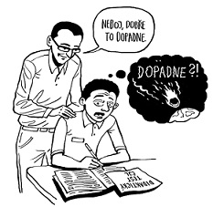

Žáci, kteří dostatečně neznají vyučovací jazyk, ale nesplňují výše uvedenou podmínku z § 20 odst. 4 na prominutí přijímací zkoušky z ČJ, však mohou získat možnost uzpůsobení jednotných přijímacích zkoušek **na základě doporučení pedagogicko-psychologické poradny** (konkrétně na základě zařazení do **kategorie uzpůsobení „O“** (ostatní), kde jsou uvedeni "uchazeči s ***jiným rodným jazykem*** než českým" , viz příloha 1 [vyhlášky č. 353/2016, o přijímacím řízení ke střednímu vzdělávání](https://www.inkluzivniskola.cz/vyhlaska-353-2016-prijimaci-rizeni)).

Na základě tohoto doporučení mohou žáci získat **prodloužení doby konání** přijímací zkoušky (z ČJL i matematiky shodně) a **použití překladového slovníku** (u všech částí přijímacího řízení), případně i **podporující osobu**(u všech částí přijímacího řízení) a**samostatnou místnost.** Podrobnější informace v článku [Doporučení k přijímačkám na SŠ v sekci pro PPP](https://www.inkluzivniskola.cz/doporuceni-k-prijimackam-na-ss).

Vydání doporučení PPP k uzpůsobení podmínek přijímacího řízení **není podmíněno předchozím poskytováním PO na ZŠ**. Pokud žák doposud neměl doporučení k poskytování PO na základní škole, musí PPP žáka vyšetřit, aby mohla doporučit odpovídající uzpůsobení přijímacích zkoušek. Platnost doporučení v tomto případě zpravidla nepřesáhne dva roky.

Jak mají ředitelé středních škol a pracovníci poradenských zařízení postupovat v případě žáků s SVP, najdete v [metodické informaci MŠMT ke konání přijímacího řízení uchazečů se speciálními vzdělávacími potřebami do 1. ročníku středního vzdělávání](https://www.inkluzivniskola.cz/content/metodicke-doporuceni-msmt-pro-zajisteni-podminek-konani-JPZ-uchazecu-s-SVP).

### DALŠÍ KOLA PŘIJÍMACÍHO ŘÍZENÍ

V 1. kole přijímacího řízení všichni žáci skládají jednotnou zkoušku z českého jazyka a matematiky. Pokud žák není přijat na střední školu v 1. kole, není ještě nic ztraceno. Střední školy **mohou vyhlásit další kola přijímacího řízení** k naplnění předpokládaného stavu žáků podle § 60f odst. 1 [školského zákona](https://www.inkluzivniskola.cz/skolsky-zakon). Počet kol přitom není omezen a mohou být vyhlášena **i po zahájení školního roku** (viz [Informace pro přijímání na SŠ od MŠMT](https://www.inkluzivniskola.cz/informace-pro-prijimani-na-stredni-skoly-konzervatore)).

Pokud škola vyhlásí další kola přijímacího řízení, oznamuje tuto skutečnost neprodleně krajskému úřadu, včetně počtu volných míst v jednotlivých oborech vzdělání a formách vzdělávání. Krajské úřady pak **zveřejňují přehled SŠ s údaji o počtu volných míst v jednotlivých oborech** vzdělání a formách vzdělávání pro druhé, resp. každé další kolo přijímacího řízení podle § 60f odst. 4 [školského zákona](https://www.inkluzivniskola.cz/skolsky-zakon) (např. volná místa na pražských SŠ naleznete na portále [Hl. města Prahy](https://skoly.praha.eu/88741_Informace-o-prijimacim-rizeni-na-stredni-a-vyssi-odborne-skoly-pro-skolni-rok-2022-2023)).

V dalších kolech přijímacího řízení není omezen celkový počet podaných přihlášek na různé školy a různé obory vzdělání. Kromě přihlášky žák škole předkládá i požadované doklady. Takovým dokladem pak **může být**, na základě školou vyhlášených kritérií pro další kolo přijímacího řízení, i výsledek hodnocení jednotné zkoušky z prvního kola přijímacího řízení. Není to však povinnou podmínkou!

Podle [Informací pro přijímání na střední školy a konzervatoře (část VII)](https://www.inkluzivniskola.cz/informace-pro-prijimani-na-stredni-skoly-konzervatore), vydaných MŠMT, v dalších kolech "***ředitel školy nemusí zohlednit výsledky jednotné zkoušky***."

**Je tedy plně v kompetenci ředitelů jednotlivých škol, na základě čeho budou přijímat žáky ve druhém, případně v dalších kolech přijímacího řízení. Konkrétní kritéria přijetí uchazečů v dalších kolech ovšem musí být vyhlášena předem.**